Отдел по образованию,
молодежной политике, культуре и спорту
администрации Хохольского муниципального района
Воронежской области
__________________________________________________________________

Приказ

«22» ноября 2017 г. № 527

Об итогах районного конкурса
«Книжка – малышка по ПДД»

Во исполнение приказа отдела по образованию, молодежной политике, культуре и спорту Хохольского муниципального района № 486 от 30.10.2017 года «О проведении районного конкурса «Книжка – малышка по ПДД», в целях развития творческого потенциала обучающихся, формирования и развития у детей эстетического вкуса, а также подведения итогов работы обучающихся и педагогов в рамках конкурса, с 30 октября по 20 ноября 2017 года проходил районный конкурс «Книжка – малышка по ПДД».
Организационно-методическое сопровождение конкурса осуществляло муниципальное казенное учреждение дополнительного образования «Дом детского творчества» (Попова О.В.).
В конкурсе приняли участие обучающиеся 7 школ района и МКУ ДО «Дом детского творчества»: МКОУ «Орловская СОШ», МБОУ «Костенская СОШ», МКОУ «Староникольская СОШ», МКОУ «Устьевская СОШ», МБОУ «Хохольский лицей», МКОУ «Хохольская СОШ», МКОУ «Архангельская ООШ».
На основании вышеизложенного
приказываю:
1. Утвердить итоги районного конкурса «Книжка – малышка по ПДД» (Приложение №1).
2. Наградить грамотами отдела по образованию, молодёжной политике, культуре и спорту победителей конкурса.
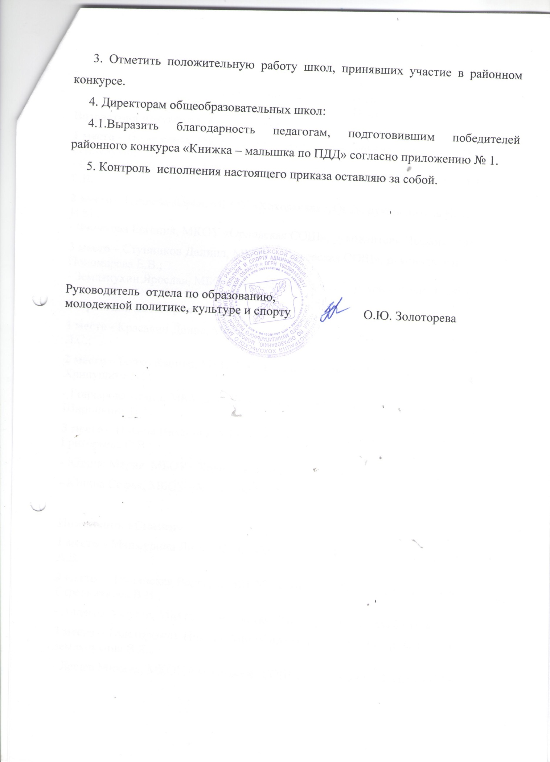

Приложение № 1

Итоги районного конкурса
«Книжка – малышка по ПДД».
Возрастная категория: 1 – 2 классы
1 место – Новоселова Мария, МБОУ «Хохольский лицей», руководитель Землянухина В.Я.;
- Снаговская Вероника, МКОУ «Устьевская СОШ», руководитель Пономарева Е.В.
2 место – Нечаева Дарья, МКОУ «Хохольская СОШ», руководитель Квасова И.М.,
- Филатова Евгения, МКОУ «Орловская СОШ», руковдитель Иванова Н.Н.
3 место – Ступников Даниил, МКОУ «Устьевская СОШ», руководитель Пономарева Е.В.;
- Землянухин Ярослав, МБОУ «Хохольский лицей», руководитель Землянухина В.Я.
Возрастная категория: 3 – 4 классы
1 место - Красавин Денис, МКОУ «Архангельская ООШ», руководитель Нехай Л.С.;
2 место – Бойко Карина, МКОУ «Староникольская СОШ», руководитель Хрипушина В.И.;
- Гончарова Алиса, МКУ ДО «Дом детского творчества», руководитель Ширинкина Н.Т.
3 место – Ильина Виктория, МБОУ «Костенская СОШ», руководитель Григорьева О.В.;
- Юдина Мария, МБОУ «Хохольский лицей», руководитель Квасова И.И.;
- Юдина Софья, МБОУ «Хохольский лицей», руководитель Квасова И.И.

Номинация «Сказки»
1 место – Манжурина Лиза, МКОУ «Хохольская СОШ», руководитель Рослякова А.В.
2 место – Лавлинская Варвара, МКОУ «Хохольская СОШ», руководитель Стрельникова В.И.;
- Авдеева Августа, МКОУ «Хохольская СОШ», руководитель Стрельникова В.И.;
3 место – Толсторожих Никита, МБОУ «Хохольский лицей», руководитель Землянухина В.Я.;
- Лещев Михаил, МКОУ «Хохольская СОШ», руководитель Квасова И.М.

